四川中衡检测技术有限
报告书信息网上公示内容填报表 ZLJL/43-01
报告书名称 | 中国核工业二四建设有限公司四川分公司职业病危害因素定期检测
用人单位名称 | 中国核工业二四建设有限公司四川分公司 |  | 联系人 | 张总
用人单位地址 | 四川省绵阳市游仙路11号
技术服务项目组成员 | 任勇、刘华强、罗先双
现场调查人员 | 任勇、刘华强、罗先双 | 现场调查时间及照片 | 2023.4.2 | 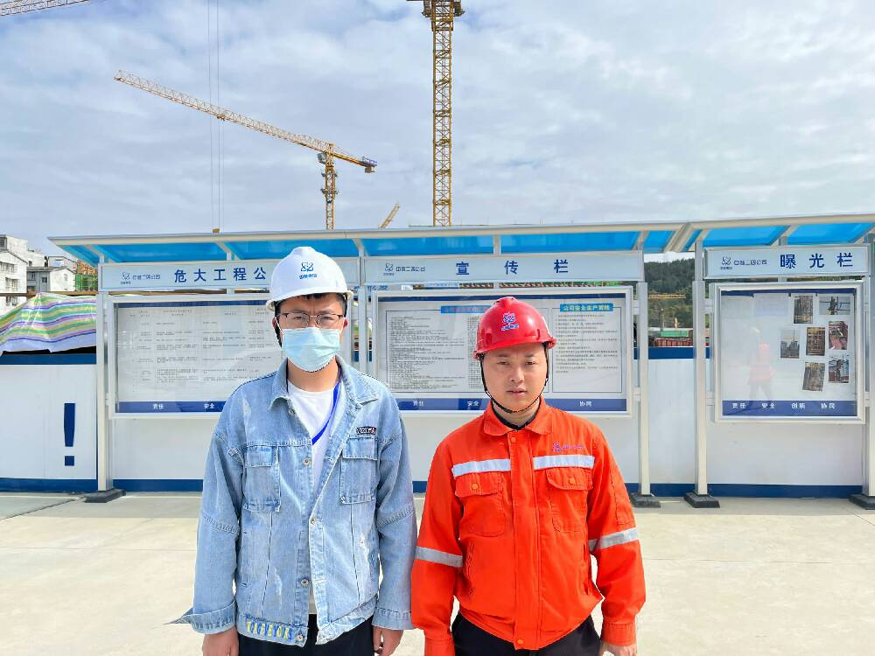
现场采样人员 | 任勇、刘华强、罗先双 | 现场采样时间及照片 | 2023.4.4 | 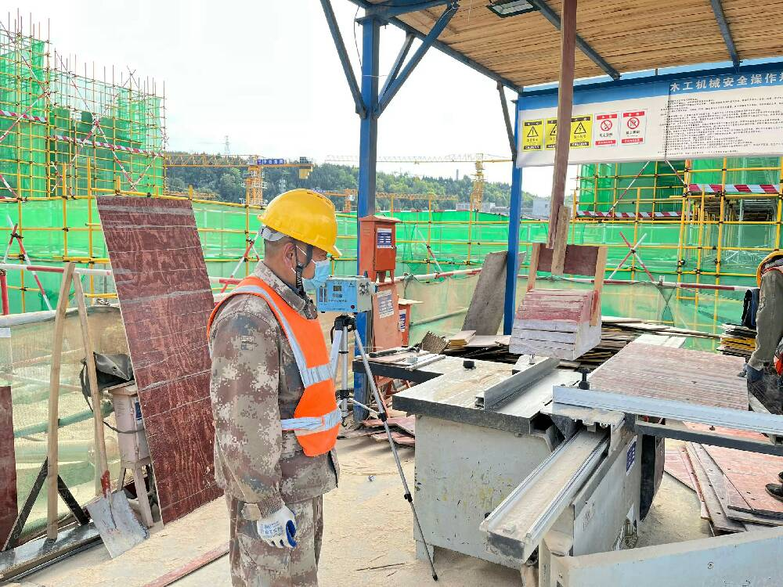
现场检测人员 | 任勇、刘华强、罗先双 | 现场检测时间及照片 | 2023.4.4
用人单位陪同人员 | 张总

